Я вакцинировался!
Как найти сертификат о вакцинации через мобильное приложение «Госуслуги»
Шаг 1  Установить приложение Госуслуги из Play Маркета или App Store | 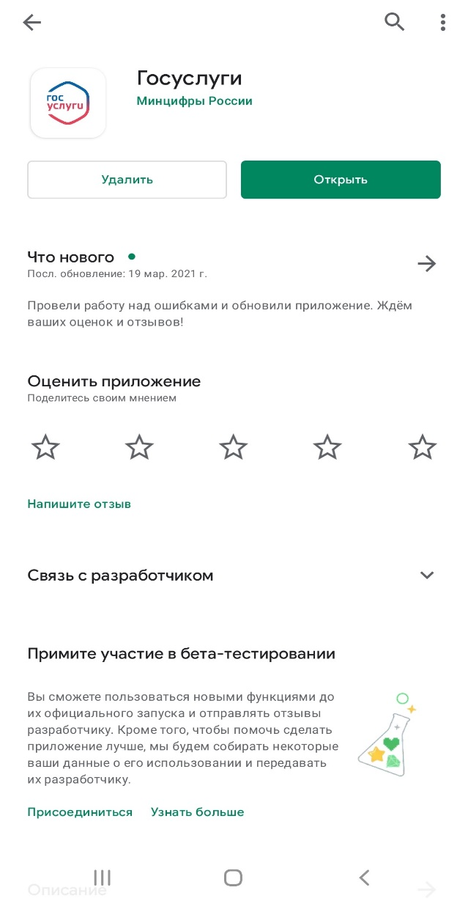
Шаг 2  Пройти авторизацию в приложении Госуслуги | 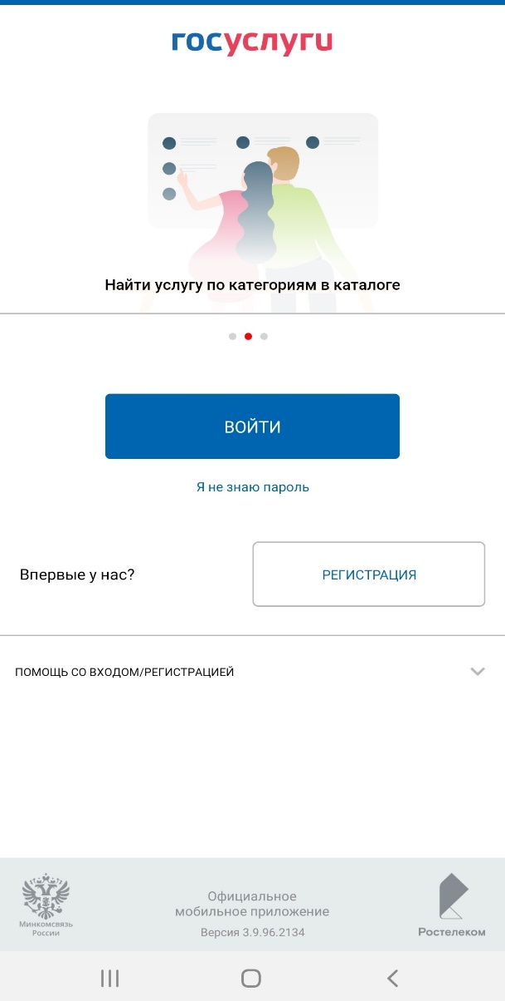
Шаг 3  Открыть «Основное меню» | 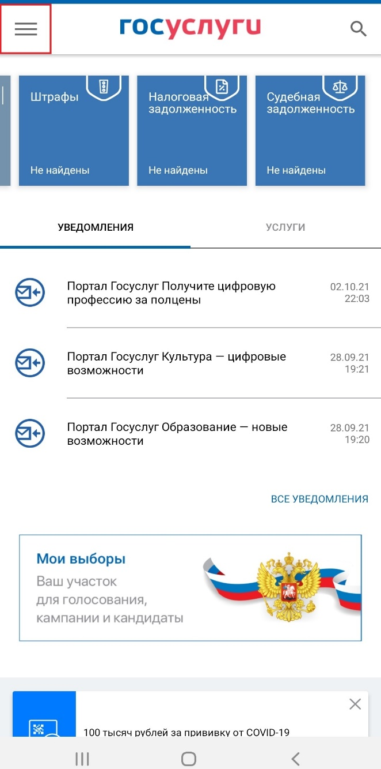
Шаг 4  Перейти в «Каталог услуг» | 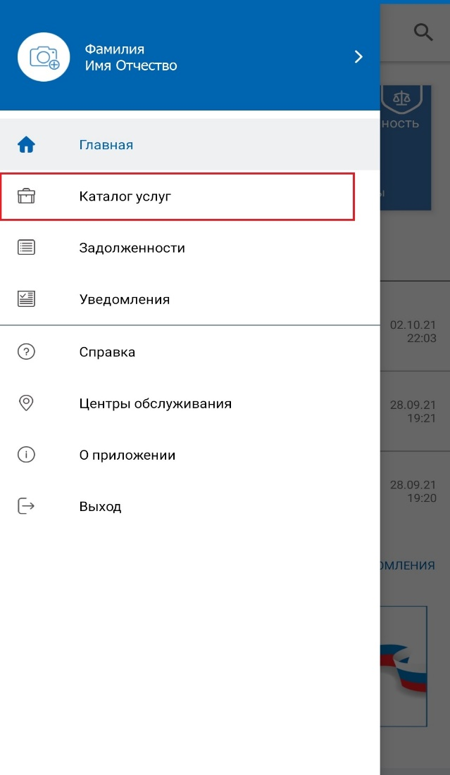
Шаг 5  В строке поиска услуг найти «Сертификат вакцинированного» и выбрать данную услугу | 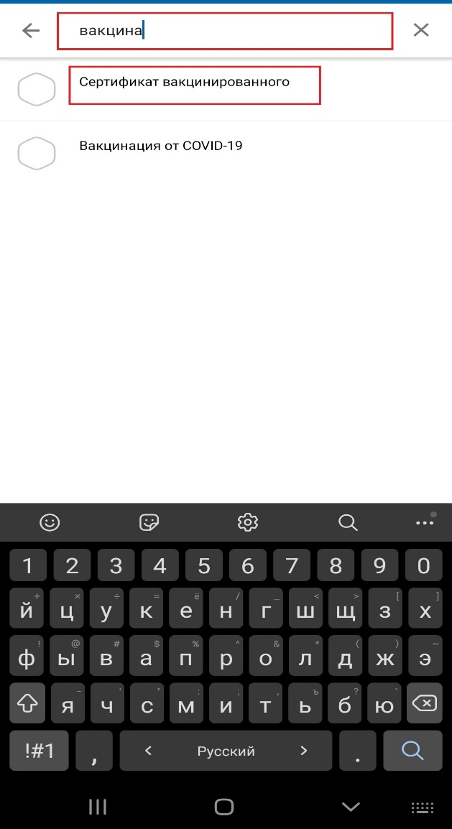
Шаг 6
Откроется сертификат о прохождении вакцинации с которым можно ознакомиться и скачать на мобильное устройство
 | 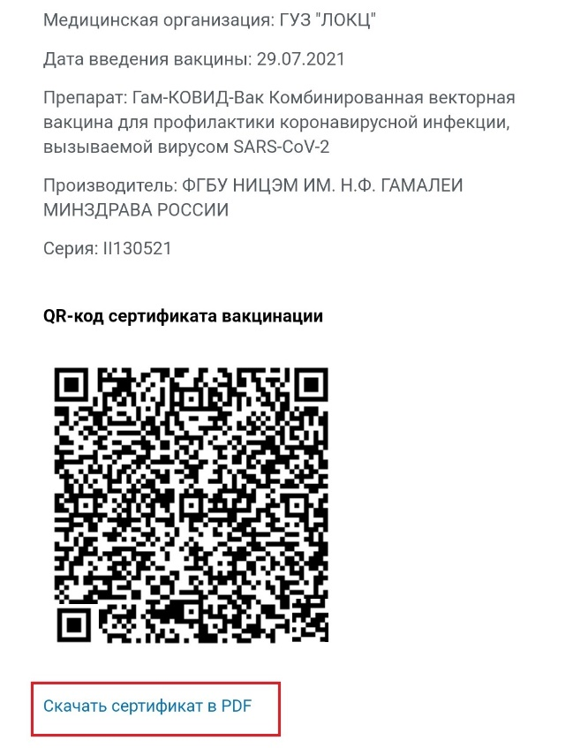

Я вакцинировался!
Как найти сертификат о вакцинации на портале «Госуслуги»
Шаг 1  Заходим на портал «Госуслуги» https://www.gosuslugi.ru и водим пароль от личного кабинета | 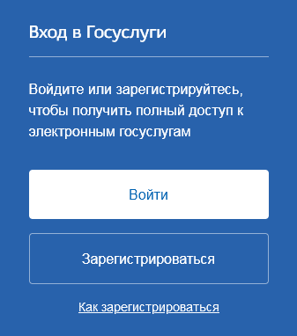
Шаг 2  В форме поиска услуг находим «Сертификаты, QR-коды и результаты тестов на коронавирус» и переходим на страницу с результатом | 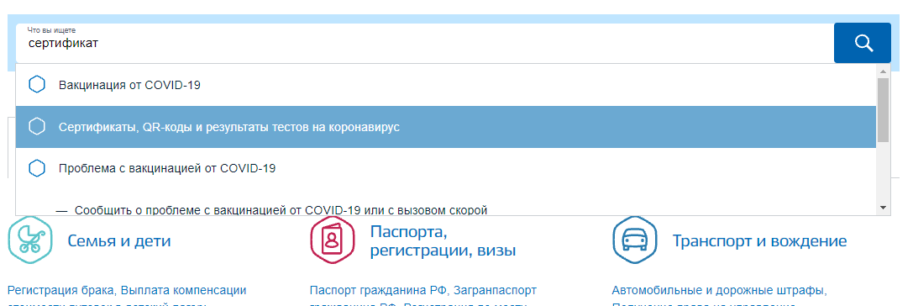
Шаг 3  На странице результата в разделе «Сертификат вакцинации от COVID-19» выбираем «Посмотреть» | 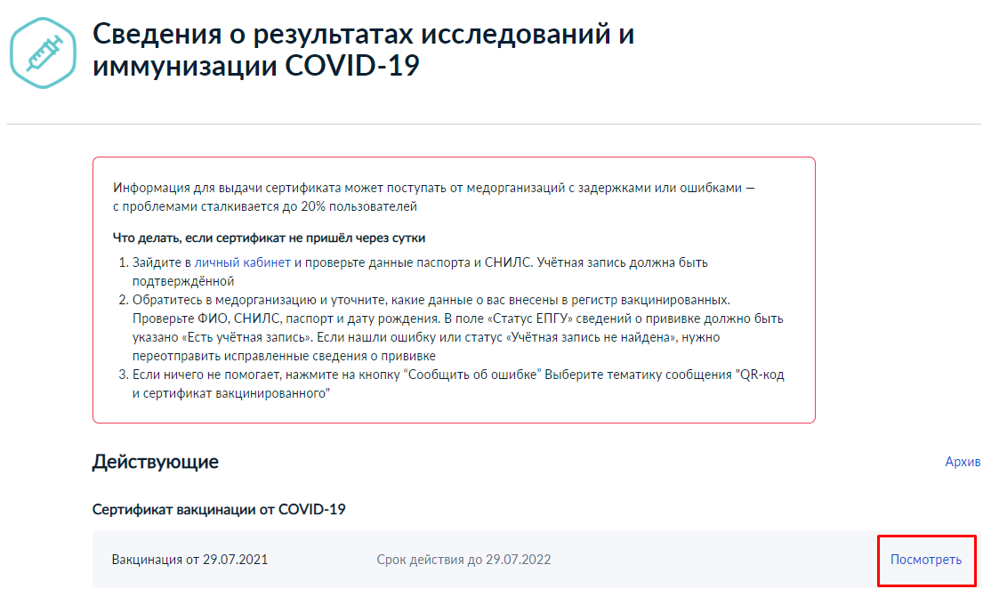
Шаг 4  На открывшейся странице будет доступен электронный сертификат, который можно скачать в формате PDF и распечатать | 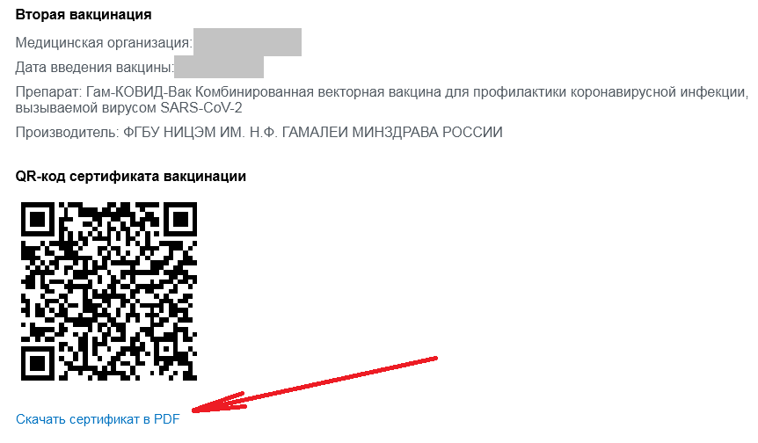

Я переболел COVID-19!
Как найти сертификат переболевшего на портале «Госуслуги»

Шаг 1
Заходим на портал «Госуслуги» https://www.gosuslugi.ru и водим пароль от личного кабинета
Шаг 2  Переходим в «Услуги» | 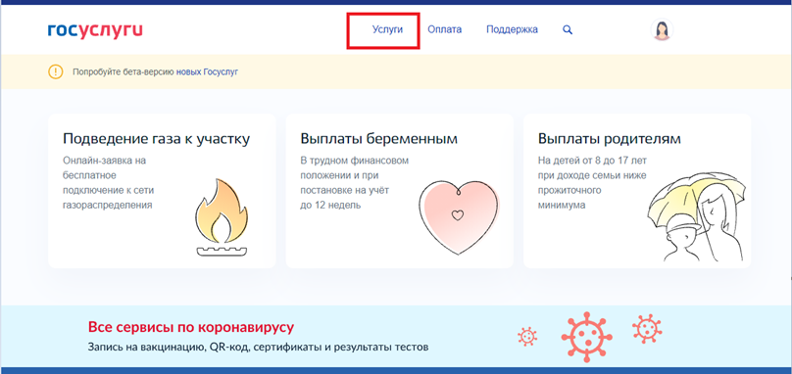
Шаг 3  В каталоге выбираем «Мое здоровье» | 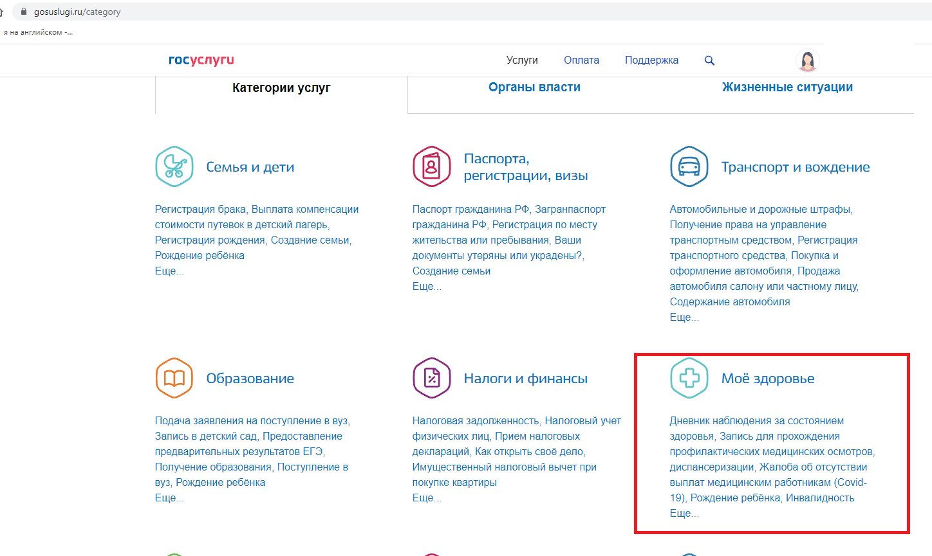
Шаг 4  Переходим в «Сведения о результатах исследований и иммунизации COVID-19» | 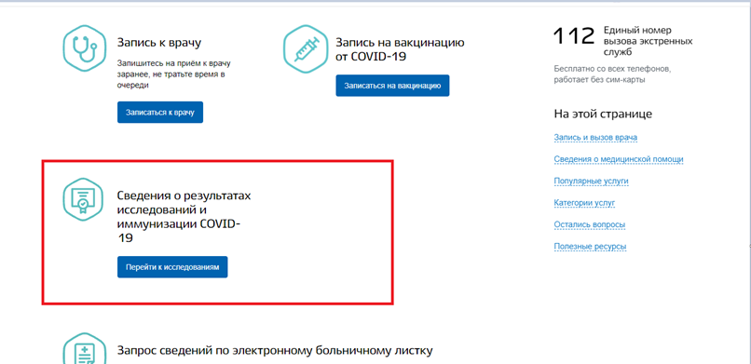
Шаг 5  Открываем «Архив» | 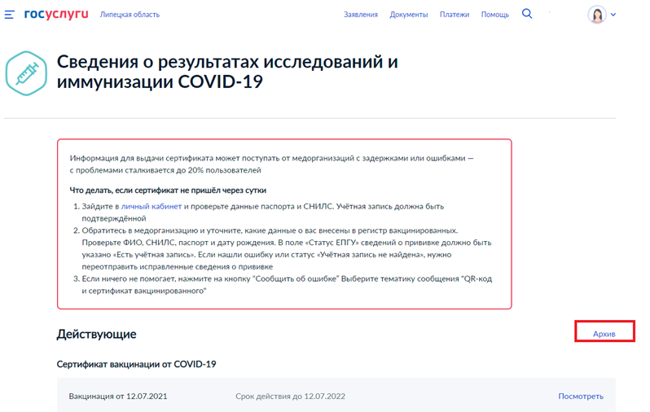
Шаг 6  Выбираем «Сведения о перенесённых заболеваниях» | 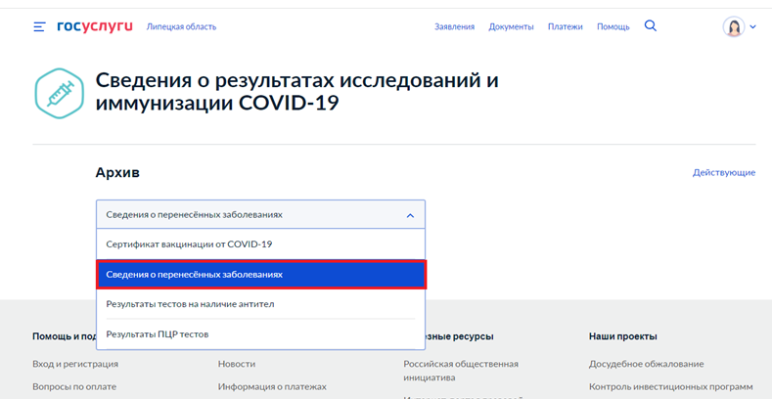
Шаг 7  Получаем результат | 